

*Prolećni semestar, 2022/23*

*PREDMET:*

***SE325 - Upravljanje projektima razvoja softvera***

**Razvoj aplikacije upravljanja raspored časova**

Domaći zadatak broj 4

|  |  |
| --- | --- |
| Profesor: | **Nemanja Zdravković** |
| Asistent: | **Tamara Vukadinović** |
| Student: | **Aleksa Cekić** |
| Indeks: | **4173** |

Sadržaj

Uvod 3

Gantov dijagram raspored poslova (Grantt chart schedule) 4

Teoretska postavka 4

Primena gantovog dijagrama rasporeda poslova (Grantt chart schedule) 4

Zaključak 5

Literatura 5

# Uvod

U ovom dokumentu biće predstavljene tehnike i načini upravljanja projektima razvoja demonstrirane na aplikaciji za upravljanje rasporedom časova. U pitanju je sistem koji će olakšati organizaciju rasporeda časova krajnjeg korisnika kao i sistem na kome će korisnik imati korisnički interfejs po dizajnu koji on izabere (Customization). Tehnika upravljanja projektima koju ovaj dokument pokriva jeste **Gantov dijagram rasporeda poslova (Gantt Chart Schedule).**

Pomenuta tehnika koristi se u praksi razvoja softverskih rešenja i proizvoda. Čitalac će na kraju ovog dokumenta imati realan uvid u tehnike i veštine neophodne za primenu Mrežnog plana projekta.

Apstrakt aplikacije

Krajnji cilj aplikacije jeste sistem koji omogućava pravljenje rasporeda časova na lep, organizovan način, sa raznim alatima koji će pomoći korisniku da vodi računa o vremenu. Jedan od problema koji je inače zastupljen u društvu je taj da su ljudi, pogotovo studenti, uglavnom neorganizovani što im otežava prilikom studiranja i spremanju ispita. Aplikacija je namenjena da korisniku omogući pregled svih potrebnih informacija o predmetu, kao i vremenu početka i završetka predavanja i vežbi tih predmeta koje korisnik unosi u sistem. Postojećih rešenja već ima u vidu informacionih web sajtova gde korisnici pored ostalog imaju i pristup rasporedu časova, ali sa manjim fokusom na raspored. Sistem koji se razvija bi pružio set interaktivnih alata kao što su alarmi za početak nastava, pristup online predavanjima preko video strima (stream) sa četom (chat) na nivou unetih predmeta. Ovakav vid aplikacije, obzirom na to da se radi o multi-funkcionalnoj aplikaciji, pruža to da se korisnici organizuju na bolji i efektivniji način.

# Gantov dijagram raspored poslova (Grantt chart schedule)

## Teoretska postavka

Ova tehnika se striktno fokusira na menadžment vremena kao važnog ograničavajućeg faktora i resursa. Osim predstavljanja podele poslova, važno je estimacijom odrediti dužinu trajanja faza projekata, u okviru kojih će se odvijati razvoj zactanih tokova razvoja funkcionalnosti jednog softverskog proizvoda.

Gantov dijagram, odnosno Gantogram, predstavlja grafički prikaz rokova sa analizom i podelama zaduženja u okviru jednog tima. Ovo znači da Gantov dijagram mora biti u koheziji sa svim ostalim tehnikama planiranja – listom zahteva, listom rokova, podelom zadataka itd. Ova tehnika nam pomaže da sve resurse rasporedimo optimalno u odnosu na konkretne vremenske rokove koji su nam omogućeni. Na taj način se sama estimacija potrebnog vremena precizira, te menadžerima ostaje dodatnog prostora i za vreme baferovanja, odnosno „kupovina dodatnog vremena“ koje se čuva za krajnje kvalitetnije testiranje proizvoda.

## Primena gantovog dijagrama rasporeda poslova (Grantt chart schedule)

Za izradu Gantovog dijagrama za razvoj ovog projekta, korišćen je “Gantt Project”.

Pre početka izrade Gantovog dijagrama moraju da se definišu liste poslova I rokova koja su definisana u predhodnim tehnikama. Zadaci se poklapaju za zadacima koje smo definisali, a za vreme je uzeta kolona za najverovatnije vreme.

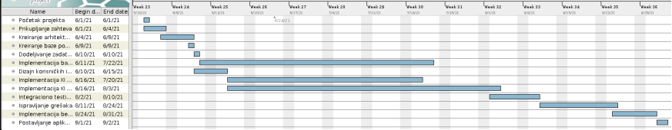

# Zaključak

Gantov dijagram predstavlja jednu od ključnih tehnika plana vođenja projekta. Nakon ubacivanja definisanih zadataka, kao i dodeljivanja tih zadataka osobama u timu kroz definisanje vremenskog perioda izrade tih zadataka, u uvid dobijamo tačan pogled o tome koji su zadaci međusobno zavisni, koji su članovi tima opterećeni ili rasterećeni u kom periodu, kao I da li postoji neki slobdni prozor gde neko od članova time predugo čeka za izvršenje svog zadatka. Time možemo shvatiti da li smo negde pogrešili u dodeli i definisanju zadataka, kao i da li imamo nepotrebno preopterećenje ili rasterećenje članova tima.

# Literatura

1. R. Stojić, "SE325 Timski razvoj softvera". Beograd: Univerzitet Metropolitan, 2019.